КОМИТЕТ  РЕСПУБЛИКИ ТАТАРСТАН  ПО ОХРАНЕ ОБЪЕКТОВ КУЛЬТУРНОГО НАСЛЕДИЯ |  | ТАТАРСТАН РЕСПУБЛИКАСЫНЫӉ МӘДӘНИ МИРАС ОБЪЕКТЛАРЫН САКЛАУ КОМИТЕТЫ

ПРИКАЗ БОЕРЫК
№

О включении выявленного объекта культурного наследия «Здание бывшей фабрики «АДОНИС»,
XVIII – XIX вв., расположенного по адресу: Республика Татарстан,
г. Казань, ул. Профсоюзная, д. 3, в единый государственный реестр объектов культурного наследия (памятников истории и культуры) народов Российской Федерации в качестве объекта культурного наследия регионального значения «Здание москательного ряда»,
XIX в., расположенного по адресу: Республика Татарстан, г. Казань, ул. Профсоюзная, д. 3, утверждении границ его территории и предмета охраны

В соответствии с Федеральным законом от 25 июня 2002 года № 73-ФЗ
«Об объектах культурного наследия (памятниках истории и культуры) народов Российской Федерации», Законом Республики Татарстан от 1 апреля 2005 года № 60-ЗРТ «Об объектах культурного наследия в Республике Татарстан», положительным заключением государственной историко-культурной экспертизы от 26.08.2024, п р и к а з ы в а ю:
- Включить выявленный объект культурного наследия «Здание бывшей фабрики «АДОНИС», XVIII – XIX вв., расположенный по адресу: Республика Татарстан, г. Казань, ул. Профсоюзная, д. 3, в единый государственный реестр объектов культурного наследия (памятников истории и культуры) народов Российской Федерации в качестве объекта культурного наследия регионального значения «Здание москательного ряда», 1826 г., 1899 г., архитектор А.К.Шмидт
(вид объекта – памятник), расположенного по адресу: Республика Татарстан, г. Казань, ул. Профсоюзная, д. 3.

- Утвердить границы территории объекта культурного наследия регионального значения «Здание москательного ряда», 1826 г., 1899 г., архитектор А.К.Шмидт, расположенного по адресу: Республика Татарстан, г. Казань,
ул. Профсоюзная, д. 3, согласно приложению № 1 к настоящему приказу.
- Утвердить предмет охраны объекта культурного наследия регионального значения «Здание москательного ряда», 1826 г., 1899 г., архитектор А.К.Шмидт, расположенного по адресу: Республика Татарстан, г. Казань, ул. Профсоюзная, д. 3, согласно приложению № 2 к настоящему приказу.
- Отделу учета объектов культурного наследия и градостроительной деятельности обеспечить внесение сведений о границах территории указанного объекта культурного наследия в Единый государственный реестр недвижимости
и единый государственный реестр объектов культурного наследия (памятников истории и культуры) народов Российской Федерации.
- Контроль за исполнением настоящего приказа оставляю за собой.

Председатель И.Н. Гущин

Приложение № 1
к приказу Комитета
Республики Татарстан по охране объектов культурного наследия
от __________ 2024 года № ____

Границы территории
объекта культурного наследия регионального значения
«Здание москательного ряда», 1826 г., 1899 г., архитектор А.К.Шмидт, расположенного по адресу: Республика Татарстан, г. Казань,
ул. Профсоюзная, д. 3

Карта (схема) границ территории
объекта культурного наследия регионального значения
«Здание москательного ряда», 1826 г., 1899 г., архитектор А.К.Шмидт, расположенного по адресу: Республика Татарстан, г. Казань,
ул. Профсоюзная, д. 3
16:50:010303:15
Масштаб 1:1000
Условные обозначения:
 | - граница территории объекта культурного наследия
 | - территория объекта культурного наследия
1 | - характерная точка границ территории объекта культурного наследия
 | - границы земельного участка по сведениям ЕГРН
16:50:010303:15 | - кадастровый номер земельного участка
Текстовое описание границ территории
объекта культурного наследия регионального значения
«Здание москательного ряда», 1826 г., 1899 г., архитектор А.К.Шмидт, расположенного по адресу: Республика Татарстан, г. Казань,
ул. Профсоюзная, д. 3

Границы территории объекта культурного наследия регионального значения «Здание москательного ряда», 1826 г., 1899 г., архитектор А.К.Шмидт, расположенного по адресу: Республика Татарстан, г. Казань, ул. Профсоюзная, д. 3, проходят:

Прохождение границы |  | Описание прохождения границы
от точки | до точки | Описание прохождения границы
1 | 2 | от точки 1 по западной границе земельного участка с кадастровым номером 16:50:010303:15 вдоль ул. Чернышевского до точки 2;
2 | 7 | от точки 2 по внутриквартальной границе земельного участка с кадастровым номером 16:50:010303:15 в сторону ул. Мусы Джалиля до точки 7;
7 | 8 | от точки 7 по восточной границе земельного участка с кадастровым номером 16:50:010303:15 вдоль ул. Мусы Джалиля до точки 8;
8 | 1 | от точки 8 по границе земельного участка с кадастровым номером 16:50:010303:15 по ул. Профсоюзная до точки 1.

Таблица характерных точек границ территории
объекта культурного наследия регионального значения
«Здание москательного ряда», 1826 г., 1899 г., архитектор А.К.Шмидт, расположенного по адресу: Республика Татарстан, г. Казань, ул. Профсоюзная, д. 3

№ п/п | Координаты характерных точек в местной системе координат  (МСК-16)
 | X | Y
 | 476246.36 | 1304996.54
 | 476256.25 | 1305002.89
 | 476244.32 | 1305018.73
 | 476240.10 | 1305028.07
 | 476193.87 | 1305087.32
 | 476198.17 | 1305090.49
 | 476180.26 | 1305113.61
 | 476164.77 | 1305100.73
1. | 476246.36 | 1304996.54

Приложение № 2
к приказу Комитета
Республики Татарстан по охране объектов культурного наследия
от __________ 2024 года № ___

Предмет охраны*
объекта культурного наследия регионального значения
«Здание москательного ряда», 1826 г., 1899 г., архитектор А.К.Шмидт, расположенного по адресу: Республика Татарстан, г. Казань, ул. Профсоюзная, д. 3
- Местоположение здания вдоль красной линии ул. Чернышевского,
ул. Профсоюзная, ул. М.Джалиля.
- Видовые раскрытия на здание с ул. Чернышевского, ул. Профсоюзная,
ул. М.Джалиля.
- Объемно-планировочная и композиционная структура П-образного в плане здания в объеме применительно в 2 этажа на период XIX в. с подвалом под угловыми частями здания, со скошенными углами с южной и западной сторон.
- Конфигурация скатной крыши на период XIX в., материал и тип кровельного покрытия – листовое железо с фальцевым соединением (утрачена).
- Композиционное решение и архитектурное оформление фасадов в объеме применительно в два этажа на период XIX в.:
5.1. Композиция главного фасада по ул. Профсоюзная с метрическим рядом окон прямоугольной формы в 39 оконных (ниш) осей по второму этажу с тремя ризалитами, где левый и правый ризалиты в уровне первого и второго этажей оформлены 6 пилястрами (базы, капители утрачены); центральный ризалит в уровне первого и второго этажей оформлен 8 пилястрами (базы, капители утрачены); оконные и дверные проемы перового этажа прямоугольной формы оформлены веерным замковым камнем (частично утрачены), окна второго этажа оформлены тонкими профилированными наличниками; профилированный межэтажный и подоконный карнизы; выступающий венчающий карниз;
5.2. Композиция главного фасада по ул. Чернышевского в три оконные оси со скошенным углом в одну оконную ось; междуоконные простенки и углы в уровне первого и второго этажей оформлены лопатками с декоративными вертикальными выступающими элементами; оконные и дверные проемы перового этажа прямоугольной формы без оформления; окна второго этажа оформлены тонкими профилированными наличниками, межоконные плоскости оформлены рустом; профилированный межэтажный карниз между первым и вторым этажом с лепными декоративными элементами (утрачены), подоконные карнизы второго этажа; декоративными лепными элементами (утрачены);
5.3. Композиция главного фасада по ул. М.Джалиля в пять оконных осей со скошенным углом в одну оконную ось; междуоконные простенки и углы в уровне первого и второго этажей оформлены пилястрами (базы, капители утрачены); оконные и дверные проемы перового этажа прямоугольной формы без оформления; окна второго этажа оформлены тонкими профилированными наличниками; профилированный межэтажный карниз, подоконные карнизы второго этажа.
6. Пространственно-планировочная структура П-образного в плане здания в объеме применительно в два этажа на период XIX в. в пределах капитальных стен и перекрытий, особенность планировочных связей помещений – смешанный тип.
7. Конструкция и материал капитальных стен в объеме применительно в два этажа (кирпич) на период XIX в., кирпичные перемычки: кирпичные цилиндрические, лотковые и сомкнутые своды в помещениях подвала, первого этажей, распалубки над проемами, плоские междуэтажные перекрытия.
8. Местоположение, конфигурация лестниц:
8.1. Парадной многомаршевой железобетонной лестницы на косоурах, ведущей с нижнего этажа на верхние, со ступенями и подступенками, облицованными металлом; чугунные фигурные ограждения, деревянный фигурный поручень;
8.2. Двух многомаршевых железобетонных лестниц на косоурах, ведущих с нижнего этажа на верхние, с деревянными ограждениями, столбиками и фигурным поручнем.
9. Сохранившиеся металлические элементы: металлические кулачки в дверных проемах, металлические решетки «в расщеп» в полуциркульных оконных проемах.
10. Столярное заполнение оконных и дверных проемов: местоположение, материал исполнения – дерево, рисунок переплета, колористическое решение (заполнения утрачены).

*Предмет охраны может быть дополнен в процессе комплексных научных исследований
и осуществления производства реставрационных работ.

Таблица предмета охраны
объекта культурного наследия регионального значения
«Здание москательного ряда», 1826 г., 1899 г., архитектор А.К.Шмидт, расположенного по адресу: Республика Татарстан, г. Казань, ул. Профсоюзная, д. 3

№ | Предмет охраны | Фотофиксация основных элементов/графические материалы
1. | Местоположение  здания вдоль красной линии  ул. Чернышевского,  ул. Профсоюзная,  ул. М.Джалиля | Условные обозначения:  - рассматриваемый объект  Рис. 1 Местоположение объекта
2. | Видовые раскрытия на здание с ул.  Чернышевского,  ул. Профсоюзная,  ул. М.Джалиля | Рис. 2. Общий вид с перекрестка ул. Профсоюзная  и М. Джалиля  Рис. 3. Общий вид с перекрестка ул. Профсоюзная и ул. Чернышевского
3. | Объемно-планировочная и композиционная структура П-образного в плане здания в объеме применительно в 2 этажа на период XIX в. с подвалом под угловыми частями здания, со скошенными углами с южной и западной сторон | Рис. 4. Общий вид с перекрестка ул. Профсоюзная и ул. М. Джалиля  Рис. 5. Общий вид с перекрестка ул. Профсоюзная и ул. Чернышевского
4. | Конфигурация скатной крыши на период XIX в., материал и тип кровельного покрытия – листовое железо с фальцевым соединением  (утрачена) | Рис. 6. Конфигурация крыши
5. | Композиционное решение и архитектурное оформление фасадов в объеме применительно в два этажа на период XIX в.: | -
5.1. | Композиция главного фасада по ул. Профсоюзная с метрическим рядом окон прямоугольной формы в 39 оконных (ниш) осей по второму этажу с тремя ризалитами, где левый и правый ризалиты в уровне первого и второго этажей оформлены 6 пилястрами (базы, капители утрачены); центральный ризалит в уровне первого и второго этажей оформлен 8 пилястрами (базы, капители утрачены); оконные и дверные проемы перового этажа прямоугольной формы оформлены веерным замковым камнем (частично утрачены), окна второго этажа оформлены тонкими профилированными наличниками; профилированный межэтажный и подоконный карнизы; выступающий венчающий карниз | Рис. 7. Фрагмент фасада по ул. Профсоюзная  Рис. 8. Фрагмент фасада по ул. Профсоюзная  Рис. 9. Фрагмент фасада по ул. Профсоюзная  Рис. 10. Оконные проемы перового этажа
5.2. | Композиция главного фасада по ул. Чернышевского в три оконные оси со скошенным углом в одну оконную ось; междуоконные простенки и углы в уровне первого и  второго этажей оформлены  лопатками с декоративными  вертикальными выступающими элементами; оконные и дверные проемы перового этажа прямоугольной формы без оформления; окна второго этажа оформлены тонкими профилированными наличниками, межоконные плоскости оформлены рустом; профилированный межэтажный карниз между первым и вторым этажом с лепными декоративными элементами (утрачены), подоконные карнизы второго этажа; декоративными лепными элементами (утрачены); | Рис. 11. Фрагмент фасада по ул. Чернышевского  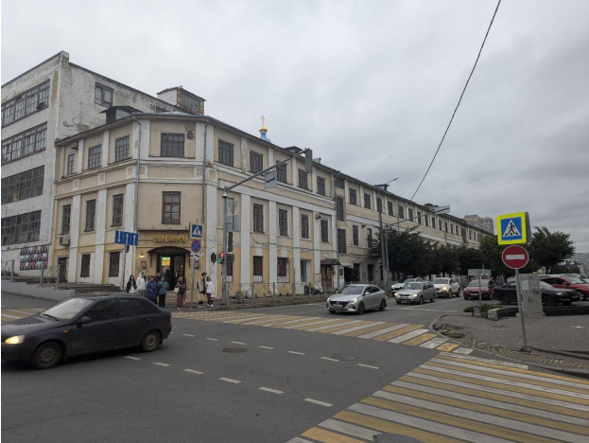  Рис. 12. Общий вид фасада по ул. Чернышевского
5.3. | Композиция главного фасада по ул. М.Джалиля в пять оконных осей со скошенным углом в одну оконную ось; междуоконные простенки и углы в уровне первого и второго этажей оформлены пилястрами (базы, капители утрачены); оконные и дверные проемы перового этажа прямоугольной формы без оформления; окна второго этажа оформлены тонкими профилированными наличниками; профилированный межэтажный карниз, подоконные карнизы второго этажа | 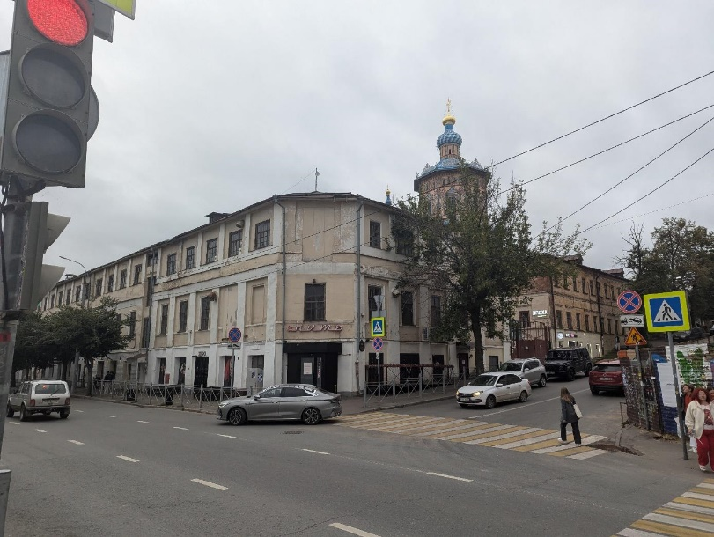  Рис. 13. Вид на фасад по ул. Чернышевского  Рис. 14. Оконные проемы 1 этажа
6. | Пространственно-планировочная структура П-образного в плане здания в объеме применительно в два этажа на период XIX в. в пределах капитальных стен и перекрытий, особенность планировочных связей помещений – смешанный тип | 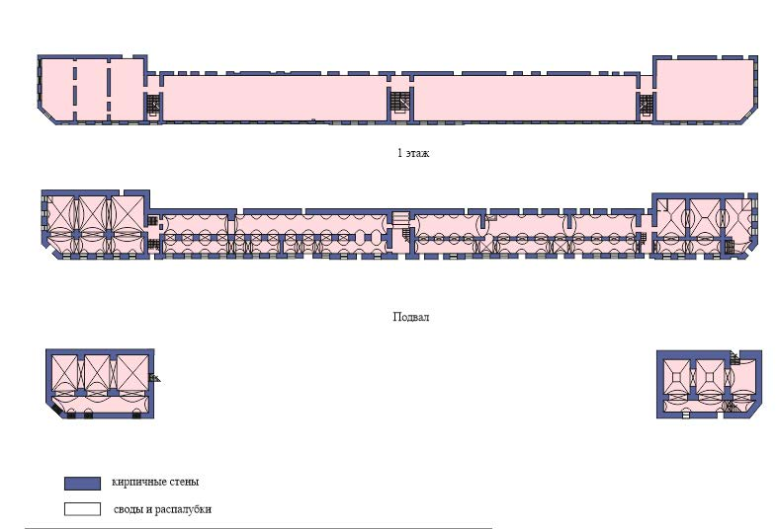  Рис. 15. Конструктивная схема  (см. графическую схему № 1)
7. | Конструкция и материал капитальных стен в объеме применительно в два этажа (кирпич) на период XIX в., кирпичные перемычки: кирпичные цилиндрические, лотковые и сомкнутые своды в помещениях подвала, первого этажей, распалубки над проемами, плоские междуэтажные перекрытия | 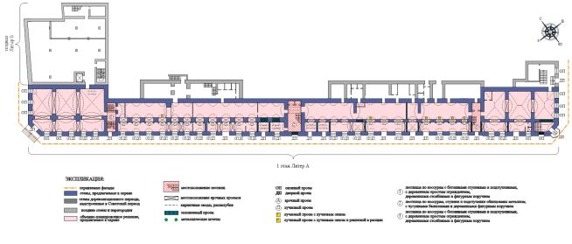  Рис. 16. Конструктивная схема  (см. графическую схему № 2)  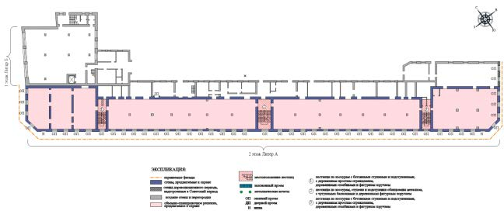  Рис. 17. Конструктивная схема  (см. графическую схему № 3)  Рис. 18-19. Своды 1-го этажа
8. | Местоположение, конфигурация лестниц: | -
8.1. | Парадной многомаршевой железобетонной лестницы на косоурах, ведущей с нижнего этажа на верхние, со ступенями и подступенками, облицованными металлом; чугунные фигурные ограждения, деревянный фигурный поручень | 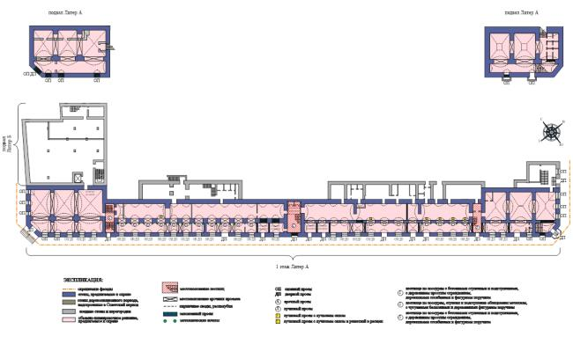  Рис. 20. Местоположение лестниц  (см. графическую схему № 2)
8.2. | Двух многомаршевых железобетонных лестниц на косоурах, ведущих с нижнего этажа на верхние,  с деревянными ограждениями, столбиками и фигурным поручнем | 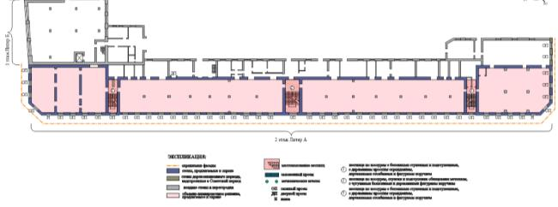  Рис. 21. Местоположение лестниц  (см. графическую схему № 3)  Рис. 22. Боковая лестница (левая)  Рис. 23. Центральная лестница  Рис. 24. Боковая лестница (правая)
9. | Сохранившиеся металлические элементы: металлические кулачки в дверных проемах, металлические решетки  «в расщеп» в полуциркульных оконных проемах | Рис. 25. Металлические кулачки в проемах первого этажа  Рис. 26. Металлические кулачки в проемах первого этажа  Рис. 27. Металличесская решетка «в расщеп»  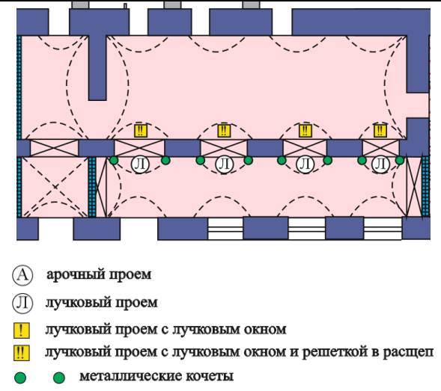  Рис. 28. Схема арочных проемов (1 этаж)
10. | Столярное заполнение оконных и дверных проемов: местоположение, материал исполнения – дерево, рисунок переплета, колористическое решение (заполнения утрачены). | Рис. 28. Столярные заполнения на исторических фотографиях (1930-е гг.)

